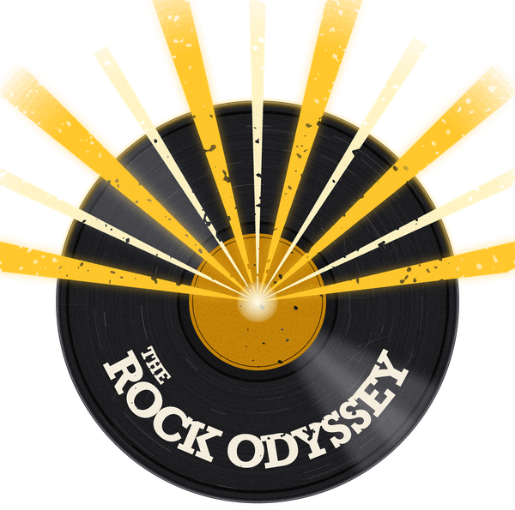
The Rock Odyssey – promoteksten
Vrij te gebruiken door zalen en organisatoren. Kies de lengte die in je vak past en kopieer de tekst letterlijk. Inkorten mag; de feiten graag zo laten.
Lange tekst
Voor de evenementpagina op de website of een groot vak in de seizoensbrochure. · 135 woorden · 818 tekens inclusief spaties
The Rock Odyssey: 50 Years of Rock · One Legendary Night
Van The Kinks tot Kings of Leon: The Rock Odyssey neemt het publiek mee op een muzikale reis door vijftig jaar rockgeschiedenis. De grootste rockklassiekers komen voorbij in de volgorde waarin ze de hitlijsten veroverden. Van de rockrevolutie van de jaren '60 en de gitaarhelden van de '70s, via de glamrock van de '80s en de rauwe energie van de '90s, tot de nieuwe generatie rock uit de '00s. Met artiesten als The Rolling Stones, Led Zeppelin, AC/DC, Guns N' Roses, Pearl Jam, Anouk, Foo Fighters en Green Day.
Op het podium staat een gedreven zevenkoppige rockband, met een ledwall die de sfeer van elk tijdperk terugbrengt. Iconische rockklassiekers die generaties verbinden, in een rasechte liveshow voor iedereen die ooit een rockhit heeft meegezongen.
Middellange tekst
Voor een programmaboekje, flyer, nieuwsbrief of de ticketpagina. · 67 woorden · 428 tekens inclusief spaties
Van The Kinks tot Kings of Leon: The Rock Odyssey brengt vijftig jaar rock op één avond. Een gedreven zevenkoppige rockband speelt de grootste rockklassiekers in de volgorde waarin ze de hitlijsten veroverden, met artiesten als The Doors, Golden Earring, Bon Jovi, Foo Fighters en Evanescence. Met een ledwall die de sfeer van elk tijdperk terugbrengt. Een rasechte liveshow voor iedereen die ooit een rockhit heeft meegezongen.
Korte tekst (agenda)
Voor uitagenda's en het agendaoverzicht van de zaal. Zonder datum en plaats, want die staan er al bij. · 31 woorden · 195 tekens inclusief spaties
Vijftig jaar rock op één avond: een zevenkoppige rockband speelt de grootste klassiekers van The Kinks tot Kings of Leon, in de volgorde waarin ze de hitlijsten veroverden. Een rasechte liveshow.
Eén zin
Voor een ondertitel, een kort berichtje of een regel in een overzicht. · 17 woorden · 98 tekens inclusief spaties
Vijftig jaar rock op één avond: de grootste rockklassiekers live, van The Kinks tot Kings of Leon.
Titelregel
Voor de kop of titel van het programma-item. · 11 woorden · 56 tekens inclusief spaties
The Rock Odyssey: 50 Years of Rock · One Legendary Night
Feiten op een rij
Wat | liveshow met de grootste rockklassiekers uit vijftig jaar rock, van de jaren '60 tot en met de '00s, in de volgorde waarin ze de hitlijsten veroverden
Wie | The Rock Odyssey, een gedreven zevenkoppige rockband
Duur | avondvullend (2,5 uur) of Festival Edition (90 minuten)
Beeld | ledwall die de sfeer van elk tijdperk terugbrengt
Repertoire | o.a. The Kinks, The Rolling Stones, Golden Earring, Boston, Van Halen, Bon Jovi, Europe, Nirvana, Metallica, Anouk, Kane, Green Day, Kings of Leon
Voor wie | iedereen die ooit een rockhit heeft meegezongen; alle generaties
Website | rockodyssey.show (publiek, tickets) · tro.show (boekingen)
Contact | boekingen@tro.show
Van The Kinks tot Kings of Leon
'60s Birth of Rock: The Kinks · Rolling Stones · The Doors · Steppenwolf · Led Zeppelin
'70s Classic Rock: Alice Cooper · Golden Earring · Boston · Foreigner · AC/DC
'80s Stadium Rock: Van Halen · Bon Jovi · Europe · Guns N' Roses · Aerosmith
'90s Grunge & Alternative: Nirvana · Pearl Jam · Metallica · Anouk · Foo Fighters
'00s Modern Rock: Kane · Evanescence · Queens of the Stone Age · Green Day · Kings of Leon

Perskit met logo's, posters en meer: https://tro.show/perskit/ · boekingen@tro.show

